Corona-Wörterbuch
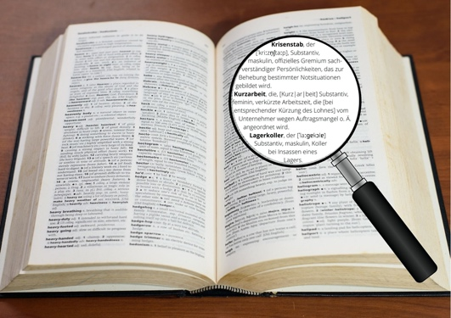
Mit den aktuellen Entwicklungen der Corona-Pandemie tauchen neue Bedeutungen für bestehende Wörter auf. Was haben Alltagsmasken und Flickenteppich mit Corona zu tun? In diesem Frühstücksei findest du das heraus und entdeckst noch andere neue deutsche Wörter.

1. Angela Merkels (Un-)Wort

[Merkel und Öffnungdiskussionsorgien bis 1:11: https://www.youtube.com/watch?v=jqwaSziRk3c]

Wo warten Menschen in der Schlange?
a) Dresden
b) Berlin
c) München
d) Hamburg

Wofür stehen die Menschen in der Schlange an?
a) für Nudeln
b) für eine Maske
c) um in einen Supermarkt zu gehen
d) für Brot

Wo wird das Tragen von Masken Pflicht?
a) in Geschäften
b) überall
c) im öffentlichen Nahverkehr
d) im öffentlichen Nahverkehr und in Geschäften

Was muss Deutschland laut Merkel sicherstellen?
a) Dass jedem Bürger und jeder Bürgerin eine Maske zur Verfügung gestellt werden kann.
b) Dass es Lockerungen geben wird.
c) Dass Menschen zuhause bleiben müssen.
d) Dass bundesweit die gleichen Regeln gelten.

Warum hat Merkel für Aufregung gesorgt?
a) Weil sie von Lockerungen sprach.
b) Weil sie von einer Maskenpflicht sprach.
c) Weil sie von ,Öffnungsdiskussionsorgien‘ sprach.
d) Weil sie mit dem Coronavirus infiziert ist.

Was ist ein Streit über politische Lösungen laut der FDP-Politikerin nicht?
a) Majestätsbeleidigung
b) Merkelbeleidigung
c) Coronabeleidigung
d) Mariabeleidigung

2. Corona-Wörter

- Viele deutsche Wörter sind zusammengesetzte Wörter, also aus zwei (oder mehr) Wörtern bestehen. Teile diese zusammengesetzten Wörter auf.

1. Alltagsmasken a. __________ + ___________
2. Autokino b. __________ + ___________
3. Flickenteppich c. __________ + ___________
4. Dunkelziffer d. __________ + ___________
5. Einlassbeschränkung e. __________ + ___________
6. Fieberambulanz f. __________ + ___________
7. Geisterspiele g. __________ + ___________
8. Neuinfektionen h. __________ + ___________
9. Hamsterkaufen i. __________ + ___________
10. Händeschüttelverbot j. ______ + _______+_______
11. Herdenimmunität k. __________ + ___________
12. Hygienevorkehrungen l. __________ + ___________
13. Infodemie m. __________ + ___________
14. Krisenstab n. __________ + ___________
15. Kurzarbeit o. __________ + ___________
16. Lagerkoller p. __________ + ___________
17. Lockerungsvoraussetzungen q. __________ + ___________
18. Maskenpflicht r. __________ + ___________
19. Öffnungsdiskussionsorgien s. ______ + _______+_______
20. Schaltkonferenz t. __________ + ___________
21. Schniefscham u. __________ + ___________
22. Schutzmaterialmangel v. ______ + _______+_______

- Oft können die Wörter buchstäblich ins Niederländische übersetzt werden. Aber manchmal auch nicht. Ordne die deutschen Wörter der niederländischen Übersetzung zu.

1. Alltagsmasken a. infodemie (valseinformatiepandemie)
2. Autokino b. versoepelingsvoorwaarden
3. Flickenteppich c. aantal nieuwe besmettingen met het virus
4. Dunkelziffer d. een overleg via de telefoon of internet
5. Einlassbeschränkung e. een tekort aan beschermende middelen, zoals mondkapjes
6. Fieberambulanz f. crisisteam
7. Geisterspiele g. niesschaamte
8. Neuinfektionen h. openingsdiscussie-orgies (dat mensen meteen bij elkaar komen en wilde (= overstandige) plannen maken om bedrijven, horeca en het openbare leven weer te openen, dus de regels te versoepelen.
9. Hamsterkaufen i. spookwedstrijd (wedstrijd zonder publiek)
10. Händeschüttelverbot j. werktijdverkorting
11. Herdenimmunität k. lappendeken (variatie in maatregelen tussen Duitse deelstaten)
12. Hygienevorkehrungen l. maskerplicht
13. Infodemie m. onbekend getal
14. Krisenstab n. het moment dat de muren op je afkomen als je lang thuis zit
15. Kurzarbeit o. toegangsbeperking
16. Lagerkoller p. drive-in bioscoop
17. Lockerungsvoraussetzungen q. groepsimmuniteit
18. Maskenpflicht r. handenschudverbod
19. Öffnungsdiskussionsorgien s. ambulance die personen vervoert waarbij een sterk vermoeden is dat ze het coronavirus hebben
20. Schaltkonferenz t. hygiënische maatregelen
21. Schniefscham u. hamsteren
22. Schutzmaterialmangel v. masker voor dagelijks gebruik

3. Erfinde ein neues Wort!

In Aufgabe 1) und 2) hast du wahrscheinlich viele für dich neue Wörter gelernt. Einige davon sind neu gebildete Wörter, wie zum Beispiel Infodemie und Schniefscham. Und andere Wörter bestanden schon, aber haben in dieser Zeit eine neue Bedeutung bekommen. Suche im Internet nach noch so einem Wort, das neu ist oder eine neue Bedeutung bekommen hat. Oder erfinde dein eigenes Wort.

Das Duitsland Instituut Amsterdam kam zum Beispiel auf: Corona-Ei. Das ist ein ‚Frühstücksei‘, das sich mit Corona beschäftigt.

Schicke die Antworten der Aufgaben an deinen Lehrer/ deine Lehrerin. Und wenn du möchtest, auch an das Duitsland Instituut Amsterdam (f.vink2@uva.nl). Wir sind gespannt auf eure Ergebnisse!

